TECNOLOGICO NACIONAL DE MEXICO



Instituto Tecnológico de la Laguna

Ingeniería en Sistemas Computacionales

Documento: Diseño del MER – BD Relacional – Interfaces del Sistema

ALUMNOS:

17130059 Iván Ríos Carrillo

16130791 Víctor Manuel Castañeda Amparan

16130849 José Guadalupe Zúñiga Martínez

Profesor:

Ing. Antonio Garay Espinoza

Fecha: 21 de octubre de 2019

* Diseño del MER

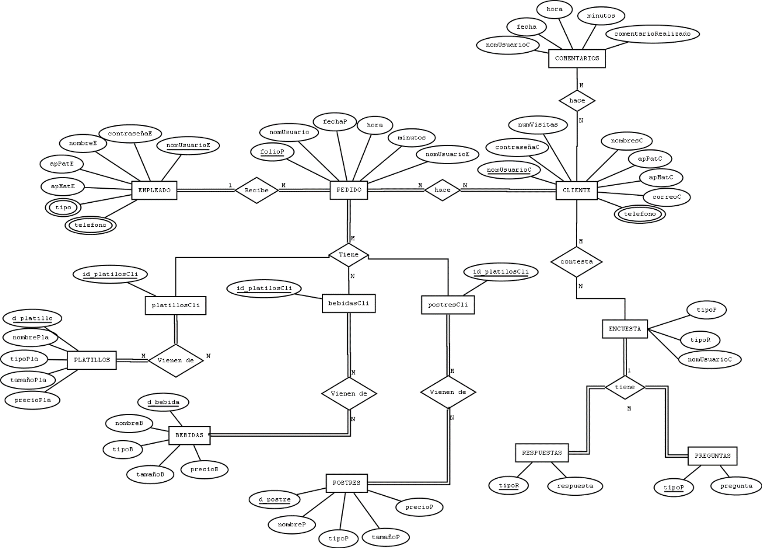

* BD Relacional

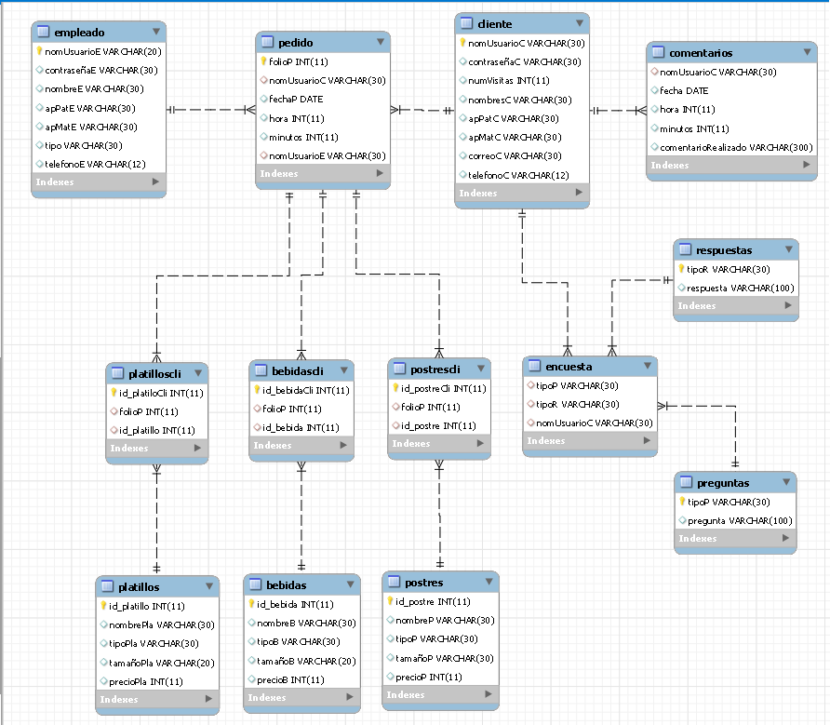

* Interfaces del Sistema

Página de inicio

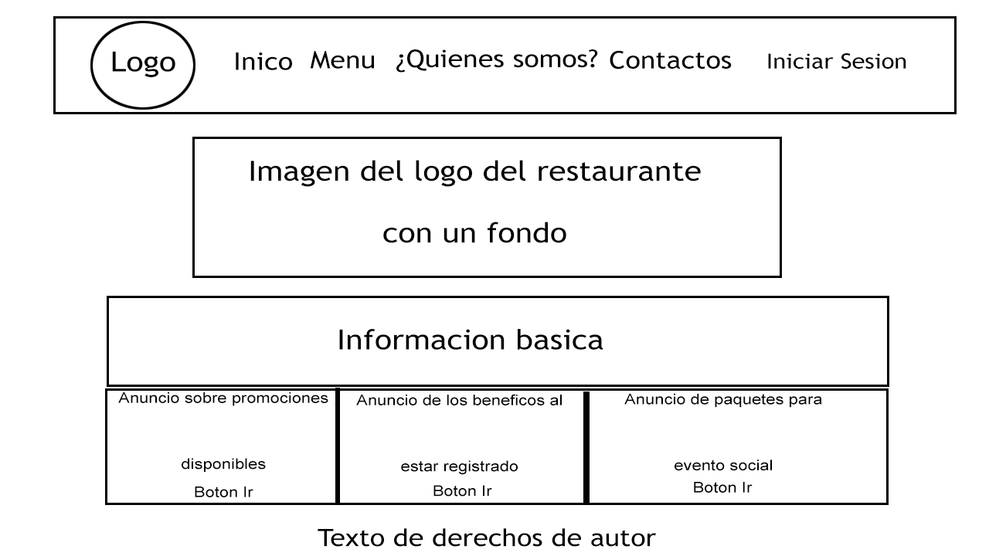

Página de inicio de sesión

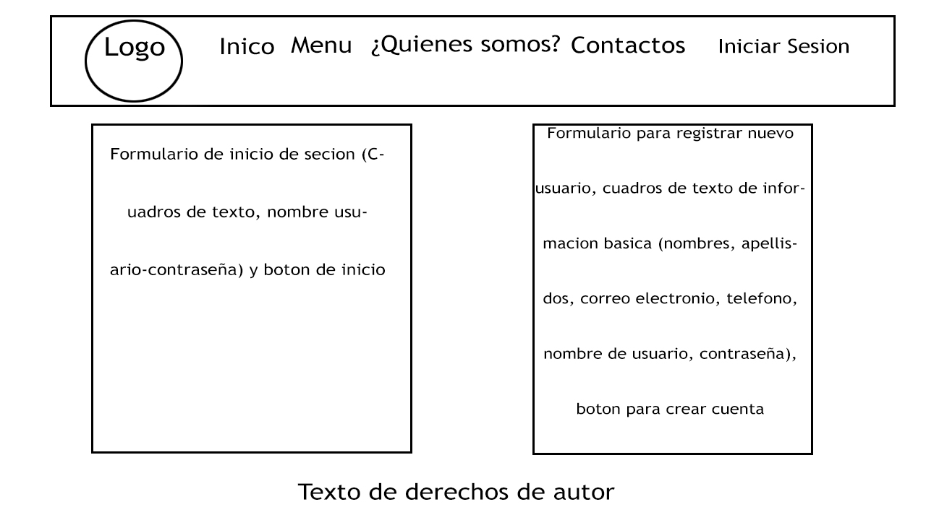

Página del menú

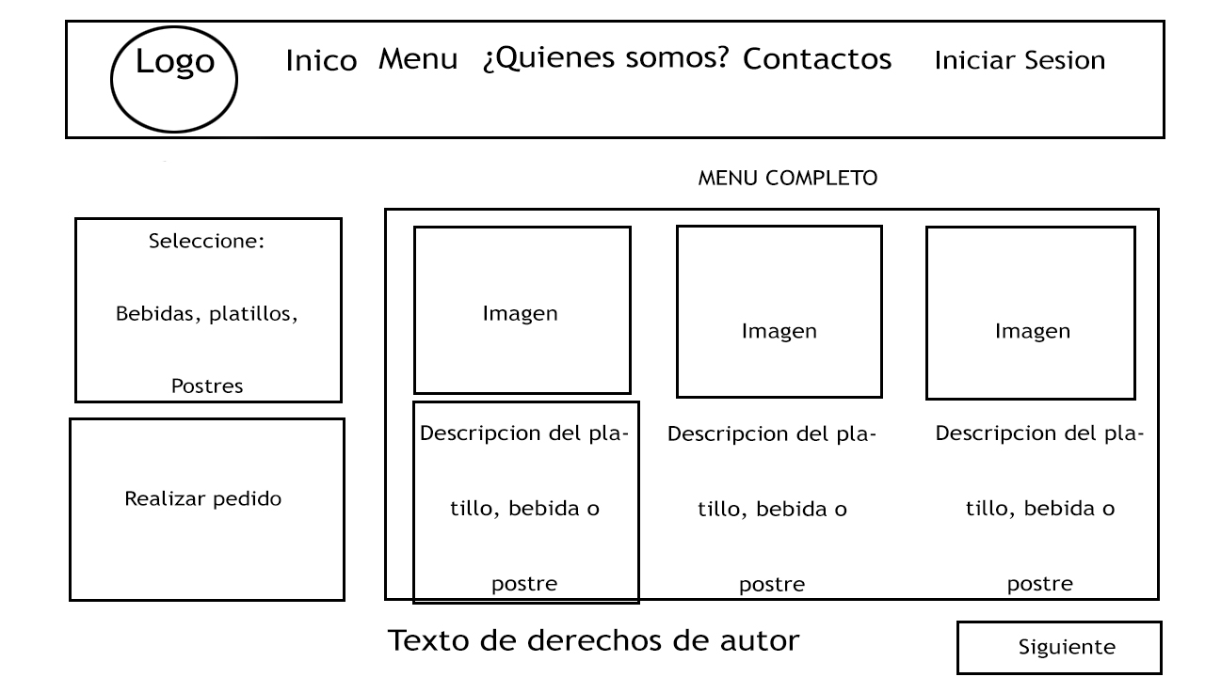

Página de quienes somos

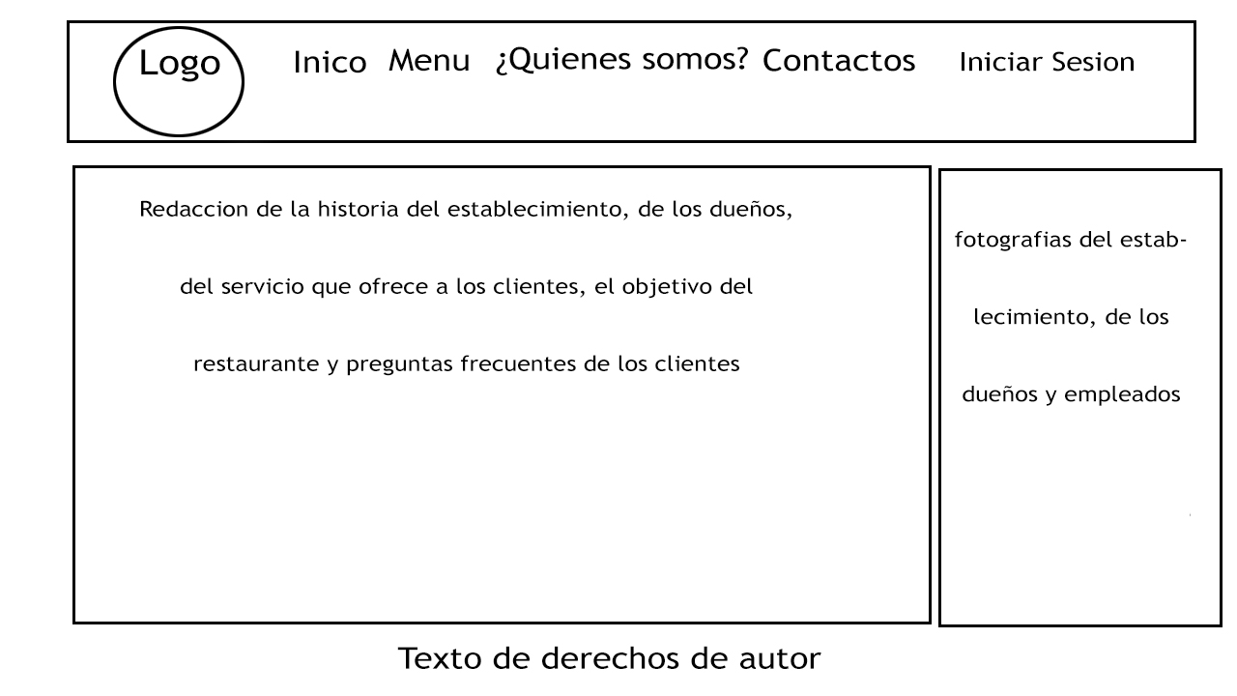

Página de contactos

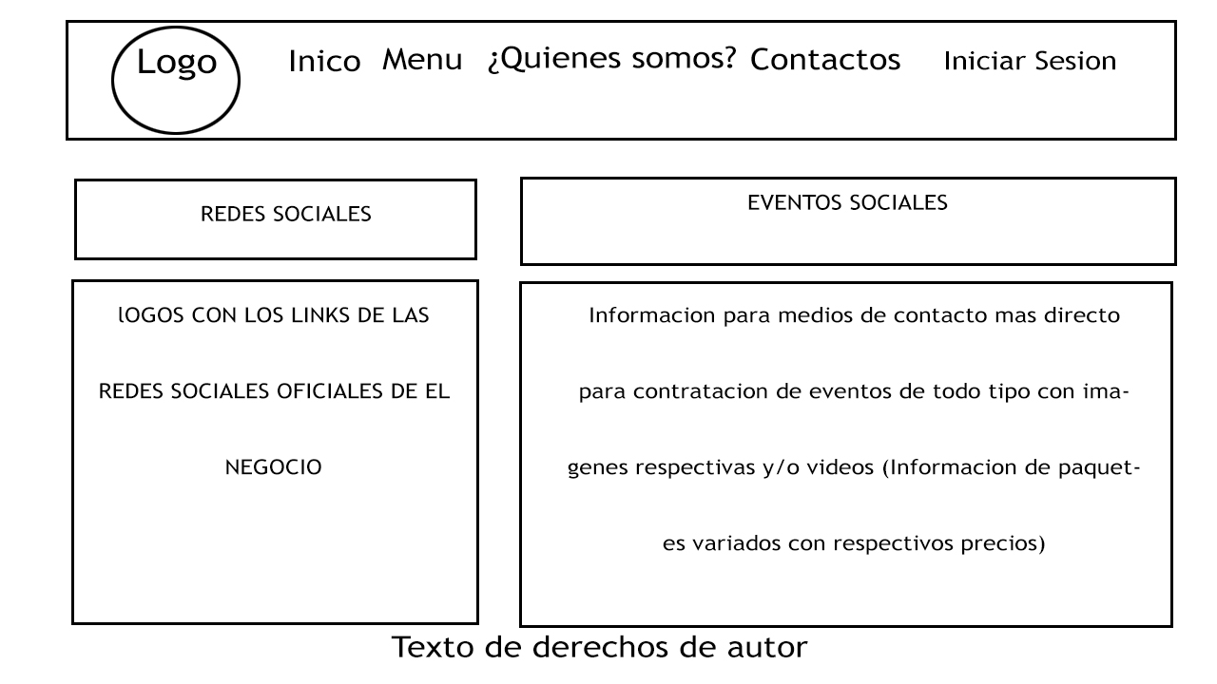

Página donde el usuario realiza el pedido

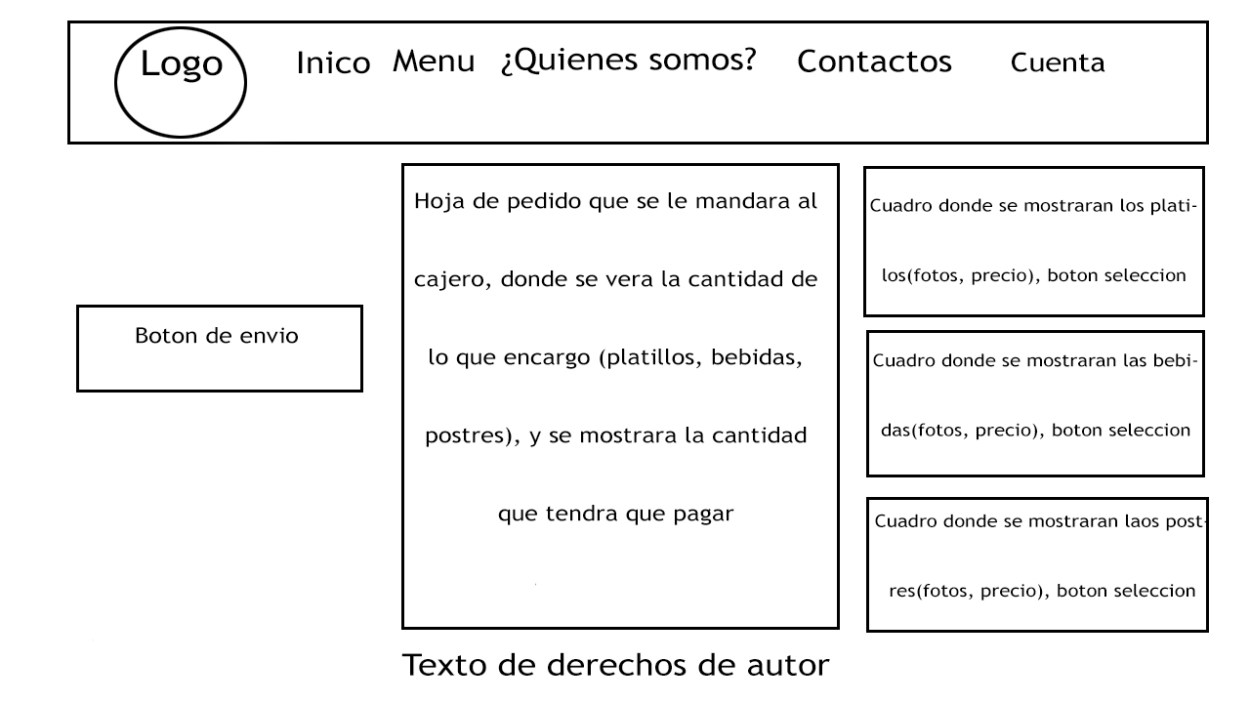

Página inicio de sesión de usuario

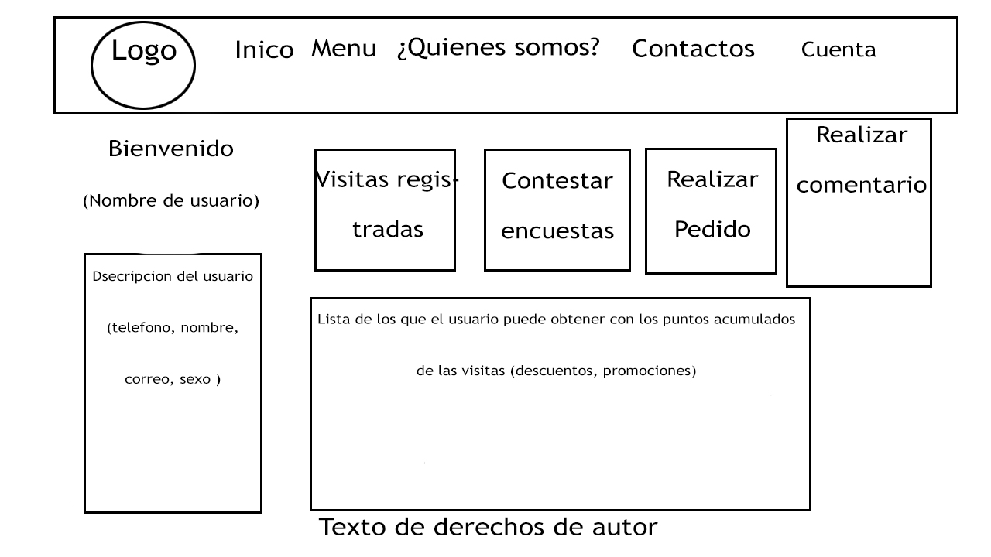

Página de inicio de sesión del cajero

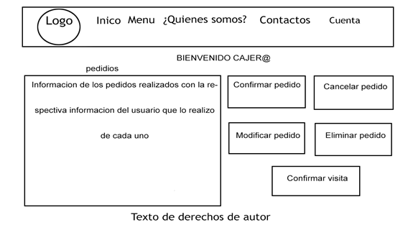

Página de inicio de sesión del administrador

